**爱岗敬业守初心，凝心聚力共发展**

————“第十四个师德建设月”系列活动二

作者：曹俊   文章来源：原创   点击数： 37   发布时间：2021-09-16

　　一、师德在我心，用心铸师魂

　　为了进一步加强师德师风建设，提升教师整体素质，学习时代楷模身上大爱无私和高尚的奉献精神，六年级组于9月15日在奥园校区录播室，开展了“学习楷模张桂梅，追寻我的教育梦”为主题的演讲比赛。在这次演讲比赛中，唐飘飘老师代表六年级组，畅谈了对教育事业的忠诚和热爱，讲述了自己和学生日常点滴生活，讲述了身边优秀教师的点滴事件，无不诠释着老师的敬业与大爱的精神。唐老师以饱满的热情，从不同角度阐述着自己对师德师风的理解，既有真情实感，又有理性思考;她的演讲激情洋溢，平凡中见伟大，正是这些平常发生在老师身上的平凡小事，使得教师这个职业熠熠生辉。教师用青春演绎着师德之光华。

　　二、留心日常，发现最美。

　　开学两周，单伟老师关注了日常点滴，向全体六年级组老师分享了老师们的日常之美。英语组——蔡亚波老师以生为本，关注学生学习状态，将发挥教师集体智慧，有的放矢地优化教学。数学组——包惠萍老师以“人是最宝贵的资源”开讲，从教师和学生两方面分析，为六数组的老师们明确方向。语文组——潘虹和王倩倩两位老师在教师节当天承担了第一次教学研讨活动，向全体老师送上了一份特殊的教师节礼物……单老师还在如何减负增效方向给大家提供了宝贵的经验,让老师们受益匪浅。

　　最后，郑飞老师围绕一年一度的薛小善真读书节活动，做了具体的部署，明确了工作事项。郑老师表示，期待通过各项读书活动的开展，完善“善真”校园文化，让每一个薛小孩子学会读书，更爱上读书，养成热爱书籍，博览群书的好习惯;让每一位薛小孩子拥有更丰富的积淀，更广阔的视野，更美好的品德，更坚毅的性格。

　　积极踏实，认真负责，团结合作的六年级组，一定会学习楷模精神，坚守初心，砥砺前行!

[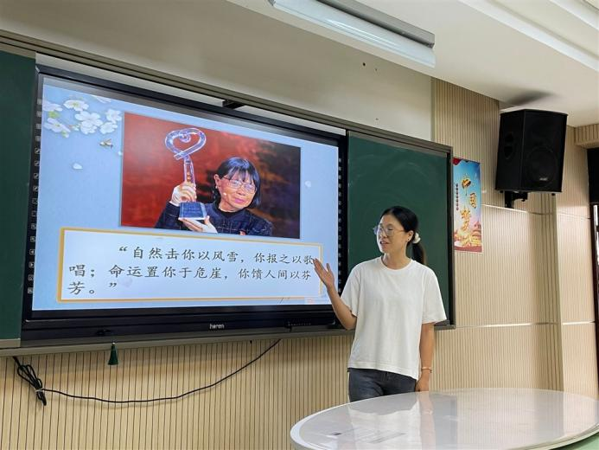](http://oss.bestcloud.cn/upload/20210916/2f41c0ea2cc74b94ab65831bdc4a154c.jpg)

[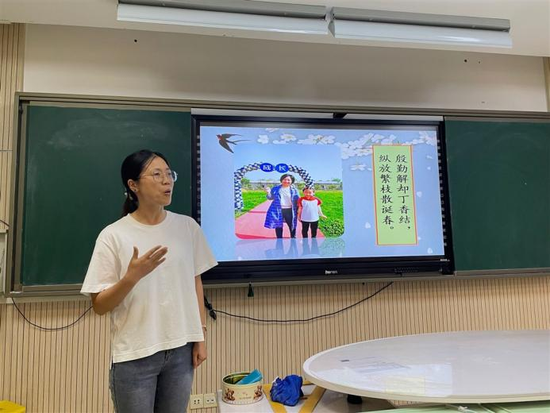](http://oss.bestcloud.cn/upload/20210916/c79ecf4f50b04a178dabe3cd7e4caf6d.jpg)

[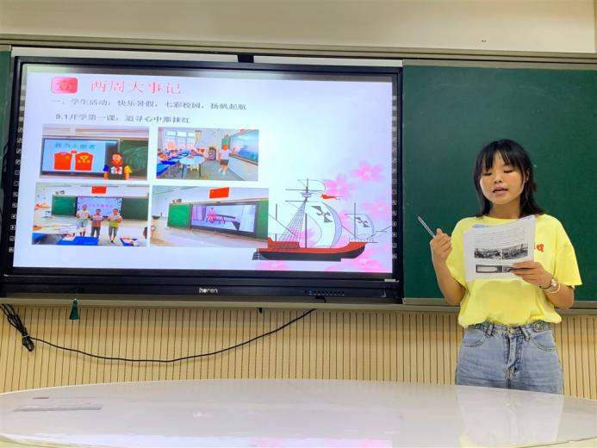](http://oss.bestcloud.cn/upload/20210916/581236aa466a4ad3b6de653f43394af4.jpg)

[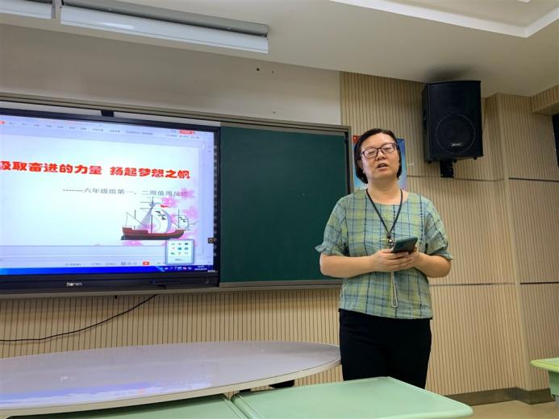](http://oss.bestcloud.cn/upload/20210916/4e65941c2c8a4bb29f31137334b50559.jpg)